BỘ GIÁO DỤC VÀ ĐÀO TẠO
TRƯỜNG ĐẠI HỌC HÙNG VƯƠNG TP. HỒ CHÍ MINH
---------------------------

LẬP TRÌNH WEB
WEB QUẢN LÝ ĐẶT SÂN BÓNG ĐÁ
VÀ CẦU LÔNG

Nhóm thực hiện: 4AN1PM
Khoa Kỹ thuật - Công nghệ
Lớp: CT07A

Người hướng dẫn: TS.LÊ DUY TÂN
Nhóm người thực hiện:
PHAN HUỲNH PHI LONG 2305CT2242
VÕ BÁ HUY 2305CT2318
NGUYỄN HUY ĐẠT 2305CT2334
HỒ LỮ ANH KIỆT 2305CT0199
NGUYÊN THIÊN BẢO 2305CT0628

THÀNH PHỐ HỒ CHÍ MINH, NĂM 2026

MỤC LỤC
MỤC LỤC 1
I. GIỚI THIỆU ĐỀ TÀI 3
1.1. LÝ DO CHỌN ĐỀ TÀI 3
1.2. MỤC TIÊU CỦA WEBSITE 3
1.3. ĐỐI TƯỢNG SỬ DỤNG WEBSITE 4
II. PHÂN TÍCH YÊU CẦU 4
2.1. YÊU CẦU CHỨC NĂNG 4
2.2. YÊU CẦU PHI CHỨC NĂNG 5
2.3. DANH SÁCH CÁC TÍNH NĂNG CHÍNH 5
III. THIẾT KẾ HỆ THỐNG 6
3.1. MÔ HÌNH TỔNG QUAN HỆ THỐNG 6
3.2. MÔ HÌNH MVC 7
3.3. SƠ ĐỒ USE CASE 8
3.4. SƠ ĐỒ LUỒNG XỬ LÝ MỘT SỐ CHỨC NĂNG CHÍNH 9
IV. THIẾT KẾ CƠ SỞ DỮ LIỆU 9
4.1. DANH SÁCH CÁC BẢNG 9
4.2. MÔ TẢ CHI TIẾT CÁC TRƯỜNG DỮ LIỆU, KHÓA CHÍNH, KHÓA NGOẠI 10
4.2.1. Bảng roles (vai trò) 10
4.2.2. Bảng users (quản lý người dùng) 10
4.2.3. Bảng categories (danh mục bộ môn) 11
4.2.4. Bảng fields (danh sách sân đấu) 11
4.2.5. Bảng time_slots (cấu hình khung giờ cố định) 12
4.2.6. Bảng bookings (đơn đặt sân hệ thống) 12
4.2.7. Bảng payments (hóa đơn thanh toán) 13
4.3. SƠ ĐỒ THỰC THỂ - LIÊN KẾT (ERD) 15
V. THIẾT KẾ GIAO DIỆN 15
VI. CÀI ĐẶT CHỨC NĂNG 21
6.1. CÁC CHỨC NĂNG ĐÃ HOÀN THÀNH 21
6.2. MINH HỌA ĐOẠN CODE QUAN TRỌNG 22
6.3. GIẢI THÍCH CÁCH XỬ LÝ DỮ LIỆU BẰNG SERVLET/JDBC. 22
6.3.1. Xử lý tại tầng Điều hướng (Servlet Layer) 22
6.3.2. Xử lý an toàn bằng kết nối dữ liệu (JDBC Layer) 22
6.3.3. Đồng bộ hóa logic tại Cơ sở dữ liệu (MySQL Layer) 23
6.3.4. Xử lý phân quyền bằng Servlet Filter 23
VII. PHÂN CÔNG CÔNG VIỆC NHÓM 25
VIII. KẾT QUẢ ĐẠT ĐƯỢC 25
8.1. CÁC CHỨC NĂNG ĐÃ HOÀN THÀNH. 25
8.2. NHỮNG ĐIỂM TỐT CỦA SẢN PHẨM. 26
8.3. NHỮNG HẠN CHẾ CÒN TỒN TẠI. 26
IX. KẾT LUẬN VÀ HƯỚNG PHÁT TRIỂN 27
9.1. TỔNG KẾT QUÁ TRÌNH THỰC HIỆN. 27
9.2. ĐỀ XUẤT CẢI TIẾN TRONG TƯƠNG LAI. 28
9.2.1. Hoàn thiện phân hệ Quản lý tài khoản nâng cao 28
9.2.2. Tích hợp cổng thanh toán trực tuyến thực tế 28
9.2.3. Nâng cấp hệ thống thông báo tự động 29
X. TÀI LIỆU THAM KHẢO 29

I. GIỚI THIỆU ĐỀ TÀI

1.1. LÝ DO CHỌN ĐỀ TÀI
Hiện nay, nhu cầu tham gia các hoạt động thể thao như bóng đá và cầu lông ngày càng gia tăng, đặc biệt trong giới trẻ và những người có nhu cầu rèn luyện sức khỏe. Tuy nhiên, việc tìm kiếm sân chơi phù hợp và đặt sân vẫn còn gặp nhiều khó khăn do phần lớn các cơ sở kinh doanh sân thể thao vẫn áp dụng hình thức quản lý thủ công hoặc đặt sân qua điện thoại.
Điều này dẫn đến nhiều bất tiện như mất thời gian xác nhận lịch trống, dễ xảy ra nhầm lẫn trong quá trình đặt sân và gây khó khăn cho việc quản lý của chủ sân. Bên cạnh đó, khách hàng cũng gặp trở ngại khi muốn tra cứu thông tin sân, giá thuê, khung giờ hoạt động hoặc các chương trình khuyến mãi.
Xuất phát từ những vấn đề trên, nhóm 4AN1PM quyết định xây dựng website Court Sport nhằm cung cấp một nền tảng trực tuyến giúp người dùng dễ dàng tìm kiếm, đặt sân và thanh toán, đồng thời hỗ trợ các đơn vị kinh doanh sân thể thao quản lý hiệu quả hơn.

1.2. MỤC TIÊU CỦA WEBSITE
Website Court Sport được xây dựng nhằm hướng đến các mục tiêu sau:
- Cung cấp hệ thống đặt sân bóng đá và cầu lông trực tuyến thuận tiện, nhanh chóng.
- Hỗ trợ người dùng tìm kiếm sân theo khu vực, thời gian và loại hình thể thao.
- Hiển thị lịch sân trống theo thời gian thực giúp hạn chế tình trạng đặt trùng sân.
- Hỗ trợ thanh toán và quản lý lịch sử đặt sân.
- Cho phép người dùng đánh giá chất lượng sân và nhận thông báo khuyến mãi.
- Hỗ trợ quản lý sân, chi nhánh, đơn đặt sân và doanh thu cho các đơn vị kinh doanh.
- Xây dựng hệ thống quản trị tập trung giúp quản lý toàn bộ dữ liệu và hoạt động của website.

1.3. ĐỐI TƯỢNG SỬ DỤNG WEBSITE
Khách hàng
- Tìm kiếm sân bóng đá và cầu lông.
- Xem lịch trống, giá sân và thông tin chi tiết sân.
- Đặt sân và thanh toán trực tuyến.
- Đăng ký hoặc đăng nhập tài khoản để sử dụng các chức năng nâng cao.
Quản lý
- Quản lý sân thuộc chi nhánh phụ trách.
- Quản lý đơn đặt sân và lịch hoạt động.
- Theo dõi doanh thu của chi nhánh.
- Xác nhận hoặc hủy đơn đặt sân theo thẩm quyền.
Chủ kinh doanh
- Quản lý nhiều chi nhánh và hệ thống sân.
- Quản lý giá thuê sân, khung giờ hoạt động và chương trình khuyến mãi.
- Quản lý nhân viên và theo dõi tình hình kinh doanh.
- Thống kê và xuất báo cáo doanh thu.
Quản trị viên (Admin)
- Quản lý toàn bộ hệ thống website.
- Quản lý tài khoản và phân quyền người dùng.
- Quản lý dữ liệu sân, chi nhánh, thông báo và các chức năng hệ thống.
- Theo dõi, thống kê và giám sát hoạt động của toàn bộ website.

II. PHÂN TÍCH YÊU CẦU

2.1. YÊU CẦU CHỨC NĂNG
Hệ thống cần đáp ứng đầy đủ các chức năng thêm, xem, sửa, xóa dữ liệu (CRUD). Phân chia cụ thể theo từng đối tượng sử dụng:
- Đối với Khách hàng: Đăng nhập và đăng xuất khỏi hệ thống; Tìm kiếm thông tin sân trống theo thời gian; Đặt lịch sân trực tuyến (hoạt động tương tự chức năng đặt hàng).
- Đối với Quản lý / Chủ kinh doanh: Quản lý sân bãi thông qua việc thêm dữ liệu, cập nhật hoặc xóa thông tin sân bóng, sân cầu lông; Xem thống kê đơn giản về doanh thu đặt sân.
- Đối với Quản trị viên (Admin): Quản lý toàn bộ tài khoản và phân quyền người dùng và admin.

2.2. YÊU CẦU PHI CHỨC NĂNG
- Giao diện: Cần có giao diện rõ ràng, thân thiện, dễ sử dụng trên màn hình.
- Kỹ thuật: Xử lý request/response bằng Java Servlet, giao diện hiển thị bằng JSP. Tổ chức code gọn gàng, tuân thủ mô hình MVC (Model, DAO, Servlet/Controller, JSP View).
- Vận hành: Toàn bộ code phải chạy được thực tế và không bị lỗi.

2.3. DANH SÁCH CÁC TÍNH NĂNG CHÍNH
Để giải quyết bài toán quản lý đặt sân, website cung cấp ít nhất 4 tính năng chính sau đây:
- Tính năng Quản lý Sân (CRUD): Hỗ trợ chủ sân thêm mới, xem danh sách, chỉnh sửa và xóa thông tin các sân.
- Tính năng Đặt sân trực tuyến: Khách hàng đưa sân vào giỏ hàng hoặc tiến hành đặt lịch theo khung giờ cụ thể.
- Tính năng Phân quyền: Phân chia rõ quyền hạn truy cập của Khách hàng, Quản lý chi nhánh và Admin hệ thống.
- Tính năng Tìm kiếm và Lọc: Cho phép người dùng tìm kiếm dữ liệu sân và lọc dữ liệu theo bộ môn thể thao hoặc mức giá.

III. THIẾT KẾ HỆ THỐNG

3.1. MÔ HÌNH TỔNG QUAN HỆ THỐNG
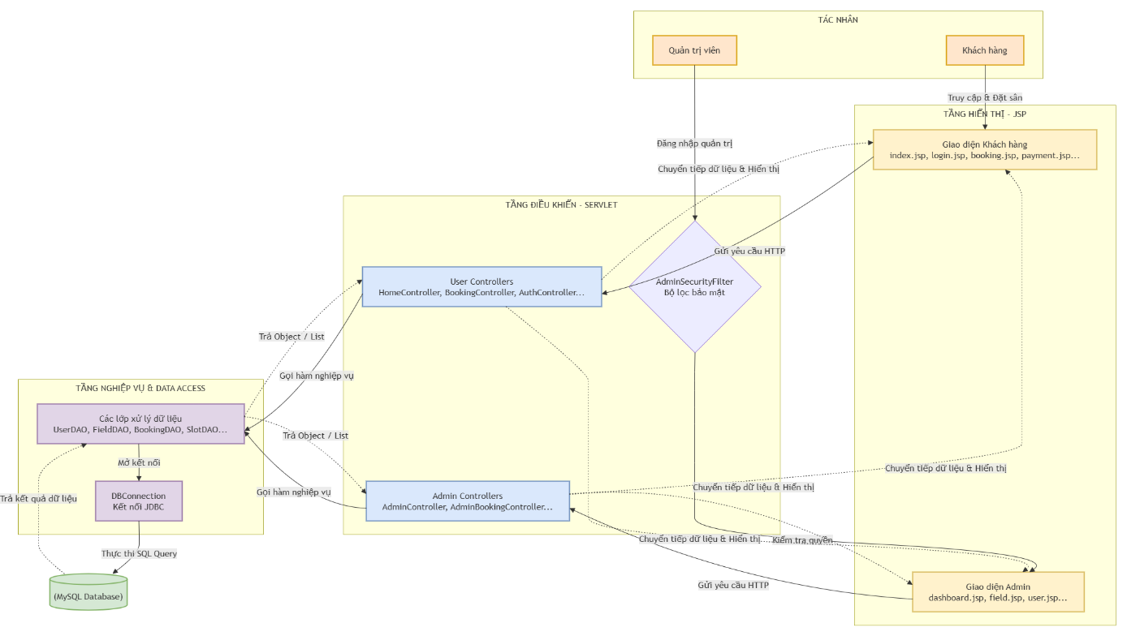

3.2. MÔ HÌNH MVC
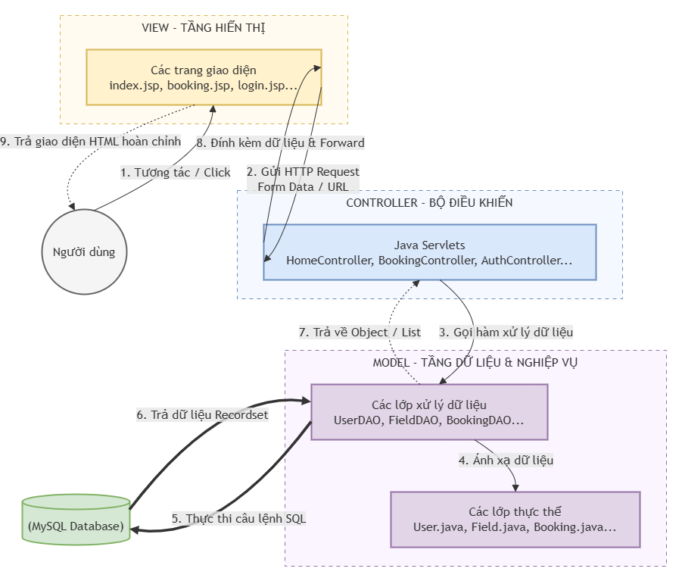

3.3. SƠ ĐỒ USE CASE
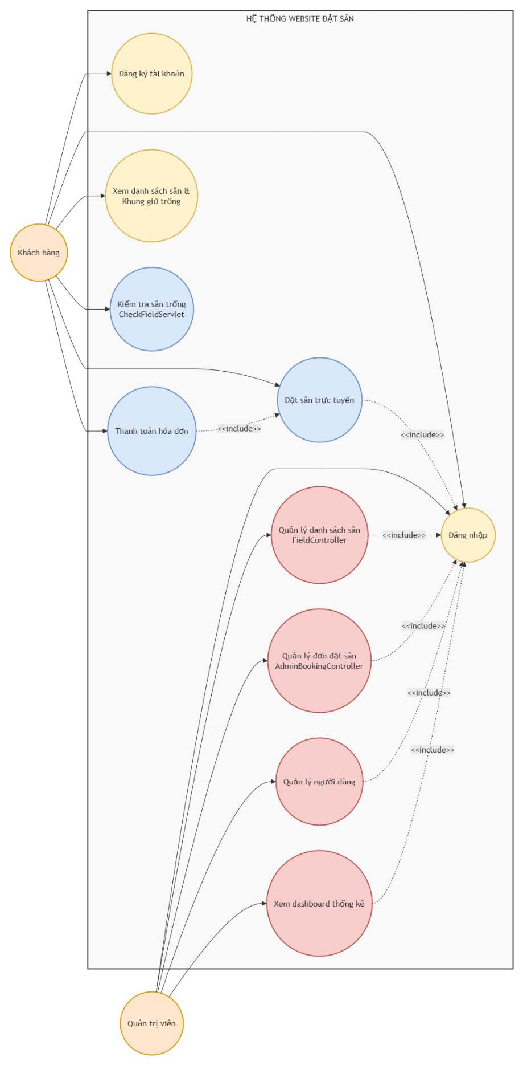

3.4. SƠ ĐỒ LUỒNG XỬ LÝ MỘT SỐ CHỨC NĂNG CHÍNH
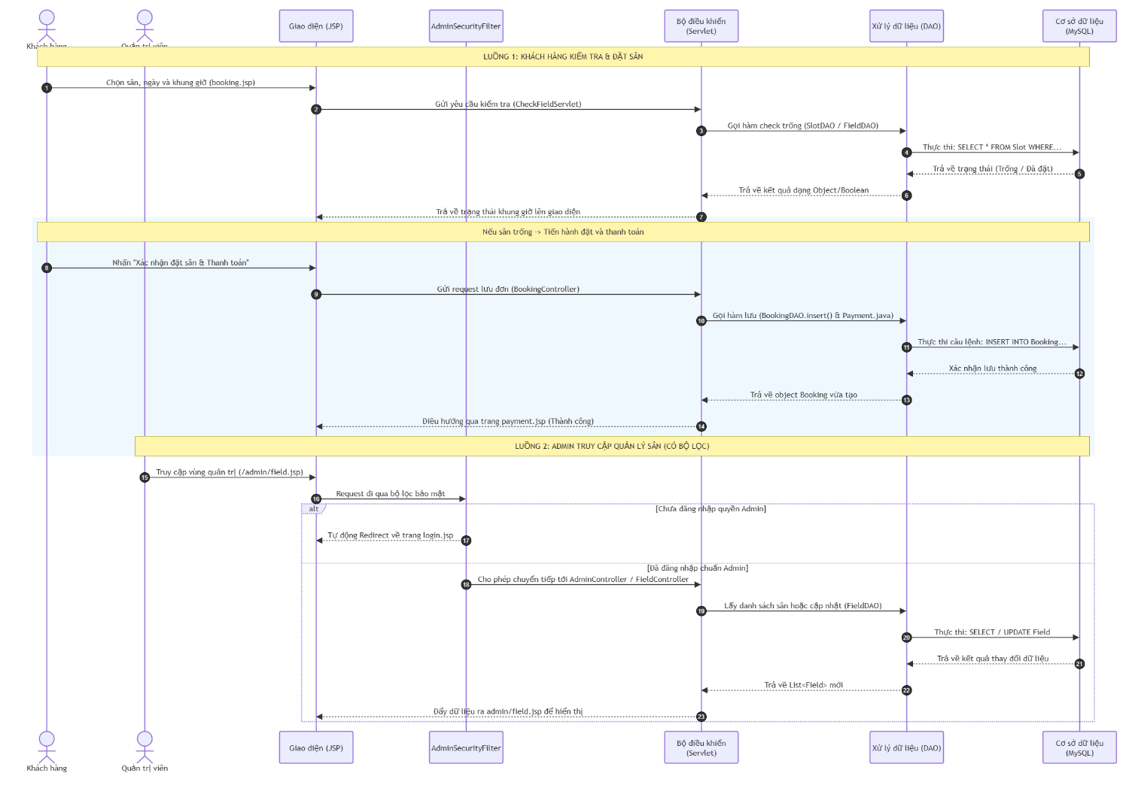

IV. THIẾT KẾ CƠ SỞ DỮ LIỆU

4.1. DANH SÁCH CÁC BẢNG
Hệ thống quản lý đặt sân thể thao BookingFieldDB bao gồm 07 bảng dữ liệu chính được thiết kế theo chuẩn mã nguồn Engine InnoDB và bảng mã utf8mb4_unicode_ci để đảm bảo toàn vẹn dữ liệu, hỗ trợ lưu trữ tiếng Việt có dấu:
- roles: Lưu trữ và cấu hình các vai trò/quyền hạn trong hệ thống (ADMIN, USER).
- users: Quản lý thông tin tài khoản người dùng, khách hàng và quản trị viên.
- categories: Quản lý danh mục các bộ môn thể thao (Cầu Lông, Pickleball, Bóng Đá...).
- fields: Quản lý danh sách các sân đấu động thực tế thuộc từng bộ môn và trạng thái hoạt động của chúng.
- time_slots: Cấu hình các khung giờ cố định cho thuê trong ngày.
- bookings: Lưu trữ thông tin chi tiết các đơn đặt lịch sân từ khách hàng, áp dụng cơ chế chống trùng lịch thời gian thực.
- payments: Quản lý biên lai thanh toán và doanh thu liên kết với từng đơn đặt sân.

4.2. MÔ TẢ CHI TIẾT CÁC TRƯỜNG DỮ LIỆU, KHÓA CHÍNH, KHÓA NGOẠI

4.2.1. Bảng roles (vai trò)
- Mô tả: Bảng danh mục chứa các quyền hạn truy cập của hệ thống.
- Chi tiết thuộc tính:
Tên trường (Column) | Kiểu dữ liệu | Khóa | Ràng buộc (Constraint) | Mô tả ý nghĩa
role_id | INT | PK | AUTO_INCREMENT | Mã định danh duy nhất của vai trò
role_name | VARCHAR(50) |  | NOT NULL, UNIQUE | Tên quyền (Ví dụ: 'ADMIN', 'USER')

4.2.2. Bảng users (quản lý người dùng)
- Mô tả: Lưu trữ thông tin cá nhân, thông tin xác thực và điểm thưởng tích lũy của thành viên.
- Chi tiết thuộc tính:
Tên trường (Column) | Kiểu dữ liệu | Khóa | Ràng buộc (Constraint) | Mô tả ý nghĩa
user_id | INT | PK | AUTO_INCREMENT | Mã định danh duy nhất của người dùng
role_id | INT | FK | NOT NULL, REFERENCES roles | Liên kết nhóm quyền hạn của tài khoản
full_name | VARCHAR(100) |  | NOT NULL | Họ và tên đầy đủ
email | VARCHAR(100) |  | NOT NULL, UNIQUE | Email đăng nhập hệ thống
phone | VARCHAR(15) |  | NOT NULL, UNIQUE | Số điện thoại liên lạc
password_hash | VARCHAR(255) |  | NOT NULL | Mật khẩu đã mã hóa
reward_points | INT |  | DEFAULT 0, CHECK ($≥0$) | Điểm thưởng tích lũy (không âm)
status | VARCHAR(20) |  | DEFAULT 'ACTIVE' | Trạng thái (ACTIVE, LOCKED)
created_at | TIMESTAMP |  | DEFAULT CURRENT_TIMESTAMP | Thời gian tạo tài khoản

4.2.3. Bảng categories (danh mục bộ môn)
- Mô tả: Phân loại các bộ môn thể thao được khai thác tại trung tâm.
- Chi tiết thuộc tính:
Tên trường (Column) | Kiểu dữ liệu | Khóa | Ràng buộc (Constraint) | Mô tả ý nghĩa
category_id | INT | PK | AUTO_INCREMENT | Mã định danh duy nhất của bộ môn
category_name | VARCHAR(100) |  | NOT NULL, UNIQUE | Tên bộ môn (Cầu Lông, Pickleball...)
description | TEXT |  |  | Mô tả đặc điểm sân thảm, ánh sáng

4.2.4. Bảng fields (danh sách sân đấu)
- Mô tả: Thông tin các sân cụ thể và trạng thái vận hành thời gian thực (Sẵn sàng hoặc đang bảo trì).
- Chi tiết thuộc tính:

Tên trường (Column) | Kiểu dữ liệu | Khóa | Ràng buộc (Constraint) | Mô tả ý nghĩa
field_id | INT | PK | AUTO_INCREMENT | Mã định danh duy nhất của sân
category_id | INT | FK | NOT NULL, REFERENCES categories | Sân thuộc bộ môn thể thao nào
field_name | VARCHAR(100) |  | NOT NULL | Tên gọi của sân (Ví dụ: Sân Cầu Lông Số 1)
price_per_slot | DECIMAL(10,2) |  | NOT NULL, CHECK ($≥0$) | Đơn giá thuê trên mỗi ca/khung giờ
status | VARCHAR(20) |  | DEFAULT 'AVAILABLE' | AVAILABLE, MAINTENANCE, UNAVAILABLE
description | TEXT |  |  | Ghi chú vị trí hoặc thiết bị sân

4.2.5. Bảng time_slots (cấu hình khung giờ cố định)
- Mô tả: Các ca thuê sân cố định được thiết lập sẵn (Ví dụ: Ca 1 từ 08:00 đến 09:30).
- Chi tiết thuộc tính:
Tên trường (Column) | Kiểu dữ liệu | Khóa | Ràng buộc (Constraint) | Mô tả ý nghĩa
slot_id | INT | PK | AUTO_INCREMENT | Mã định danh duy nhất của ca học/đá
start_time | TIME |  | NOT NULL | Giờ bắt đầu ca
end_time | TIME |  | NOT NULL | Giờ kết thúc ca
Tổ hợp độc nhất |  |  | UNIQUE (start_time, end_time) | Tránh cấu hình trùng lặp thời gian ca

4.2.6. Bảng bookings (đơn đặt sân hệ thống)
- Mô tả: Ghi nhận thông tin giao dịch thuê sân của khách hàng.
- Chi tiết thuộc tính:

Tên trường (Column) | Kiểu dữ liệu | Khóa | Ràng buộc (Constraint) | Mô tả ý nghĩa
booking_id | INT | PK | AUTO_INCREMENT | Mã đơn đặt lịch duy nhất
user_id | INT | FK | NOT NULL, REFERENCES users | Khách hàng thực hiện đặt lịch
field_id | INT | FK | NOT NULL, REFERENCES fields | Sân đấu được chọn
slot_id | INT | FK | NOT NULL, REFERENCES time_slots | Khung giờ được chọn
booking_date | DATE |  | NOT NULL | Ngày sử dụng sân trên thực tế
total_price | DECIMAL(10,2) |  | NOT NULL | Tổng tiền thanh toán cho ca đặt
points_earned | INT |  | DEFAULT 0 | Điểm thưởng nhận được từ ca đặt này
status | VARCHAR(20) |  | DEFAULT 'CONFIRMED' | Trạng thái (CONFIRMED, CANCELLED)
created_at | TIMESTAMP |  | DEFAULT CURRENT_TIMESTAMP | Thời điểm bấm máy đặt lịch
Ràng buộc nghiệp vụ tối cao (Chống trùng lịch): > CONSTRAINT uq_realtime_booking UNIQUE (field_id, booking_date, slot_id)
Ràng buộc này đảm bảo tại một Sân cụ thể, vào một Ngày cụ thể, ở một Khung giờ cụ thể, chỉ duy nhất một Đơn đặt sân được chấp nhận thành công.

4.2.7. Bảng payments (hóa đơn thanh toán)
- Mô tả: Minh chứng biên lai dòng tiền giao dịch tài chính.
- Chi tiết thuộc tính:

Tên trường (Column) | Kiểu dữ liệu | Khóa | Ràng buộc (Constraint) | Mô tả ý nghĩa
payment_id | INT | PK | AUTO_INCREMENT | Mã hóa đơn duy nhất
booking_id | INT | FK | NOT NULL, REFERENCES bookings | Hóa đơn thuộc đơn đặt lịch nào
amount | DECIMAL(10,2) |  | NOT NULL | Số tiền thực trả
payment_method | VARCHAR(50) |  | NOT NULL | Hình thức ('CASH', 'QR_CODE', 'BANK_TRANSFER')
payment_status | VARCHAR(50) |  | DEFAULT 'COMPLETED' | Trạng thái giao dịch (COMPLETED)
payment_time | TIMESTAMP |  | DEFAULT CURRENT_TIMESTAMP | Thời gian hoàn tất thanh toán

4.3. SƠ ĐỒ THỰC THỂ - LIÊN KẾT (ERD)
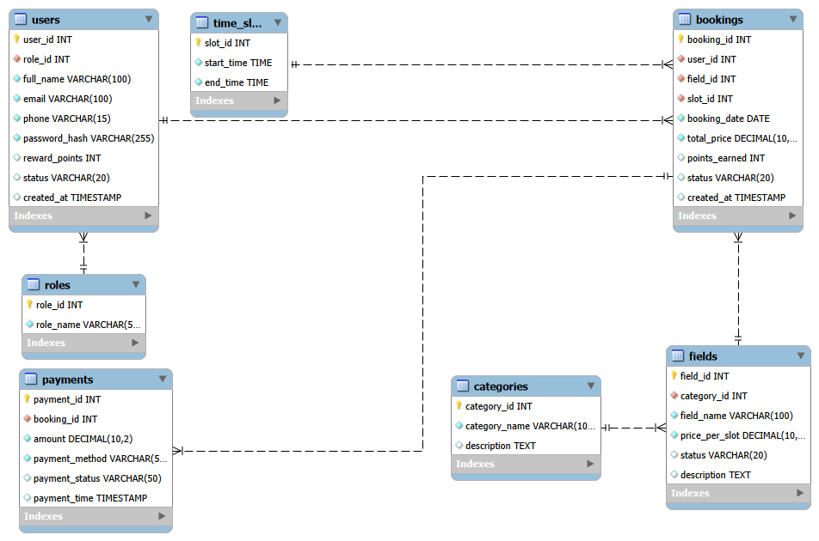

V. THIẾT KẾ GIAO DIỆN
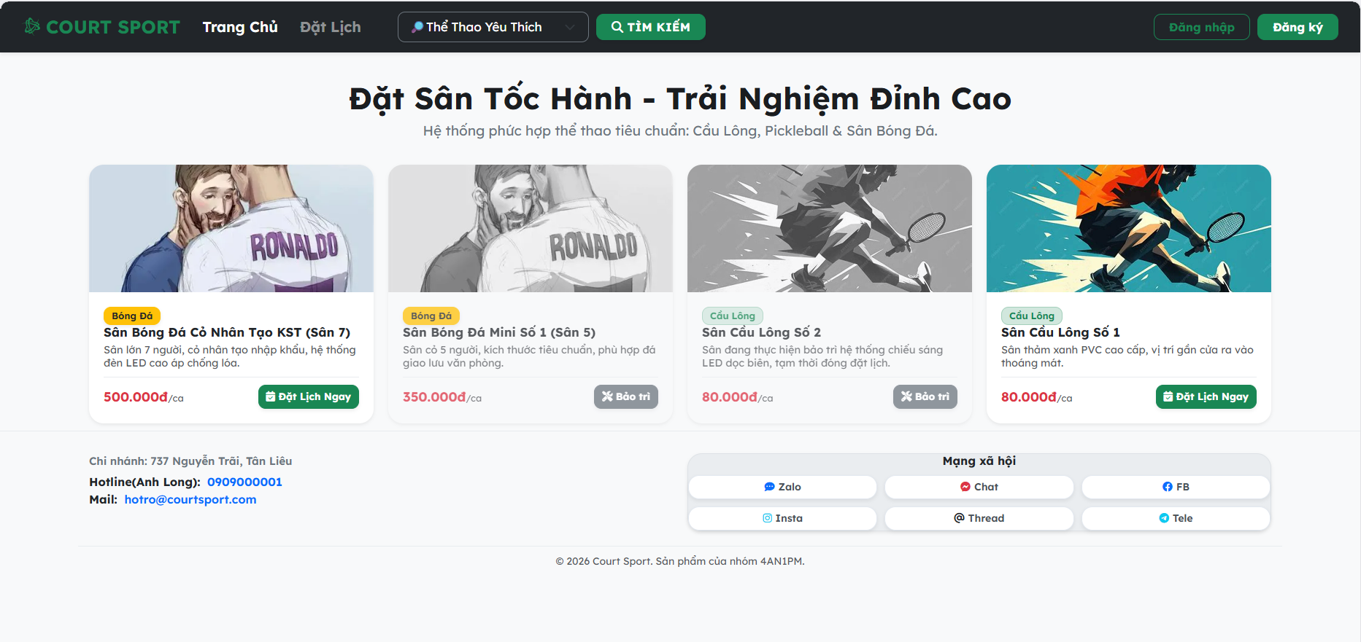
Chức năng chính của trang chủ index:
Trang chủ là cổng thông tin chính (Landing Page) của hệ thống phức hợp thể thao COURT SPORT. Trang này chịu trách nhiệm định hình trải nghiệm UI/UX ban đầu cho khách hàng, quảng bá các dịch vụ sân đấu hiện có, hỗ trợ tìm kiếm nhanh và cung cấp các cổng điều hướng đến toàn bộ các phân hệ chức năng khác trong hệ thống.
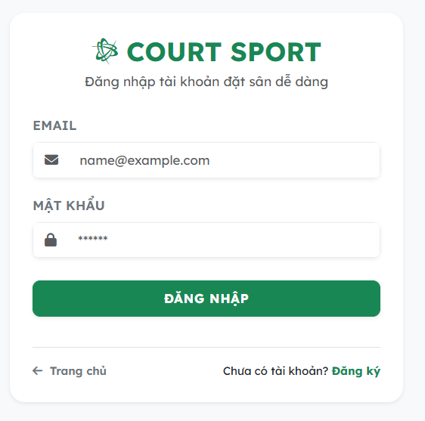
Chức năng Màn hình Đăng nhập login:
Màn hình Đăng nhập đóng vai trò là chốt chặn bảo mật vòng ngoài của hệ thống. Chức năng này cho phép người dùng (Khách hàng và Người quản trị) xác thực danh tính thông qua tài khoản đã đăng ký, từ đó thiết lập phiên làm việc (Session) và phân quyền truy cập (Authorization) vào các tính năng nâng cao như đặt sân, xem lịch sử đơn ca hoặc quản lý hệ thống.
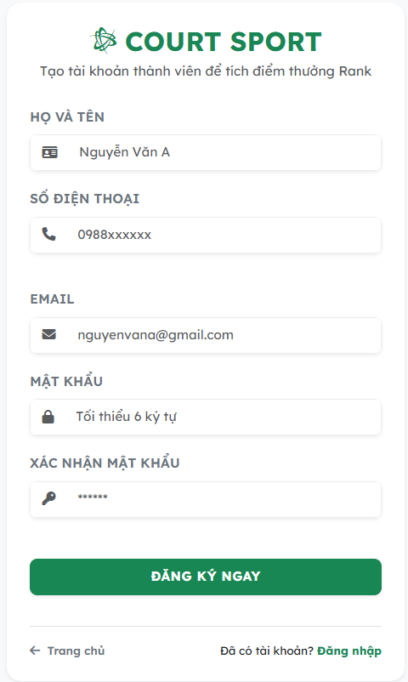
Chức năng Màn hình Đăng ký:
Màn hình Đăng ký cho phép khách vãng lai tự khởi tạo một tài khoản người dùng mới trên hệ thống bằng cách cung cấp các thông tin định danh cơ bản. Chức năng này đóng vai trò mở rộng tệp khách hàng, lưu trữ thông tin cá nhân (họ tên, email, số điện thoại) vào cơ sở dữ liệu để phục vụ cho các nghiệp vụ đặt sân, tích lũy điểm thưởng và quản lý lịch sử giao dịch về sau.
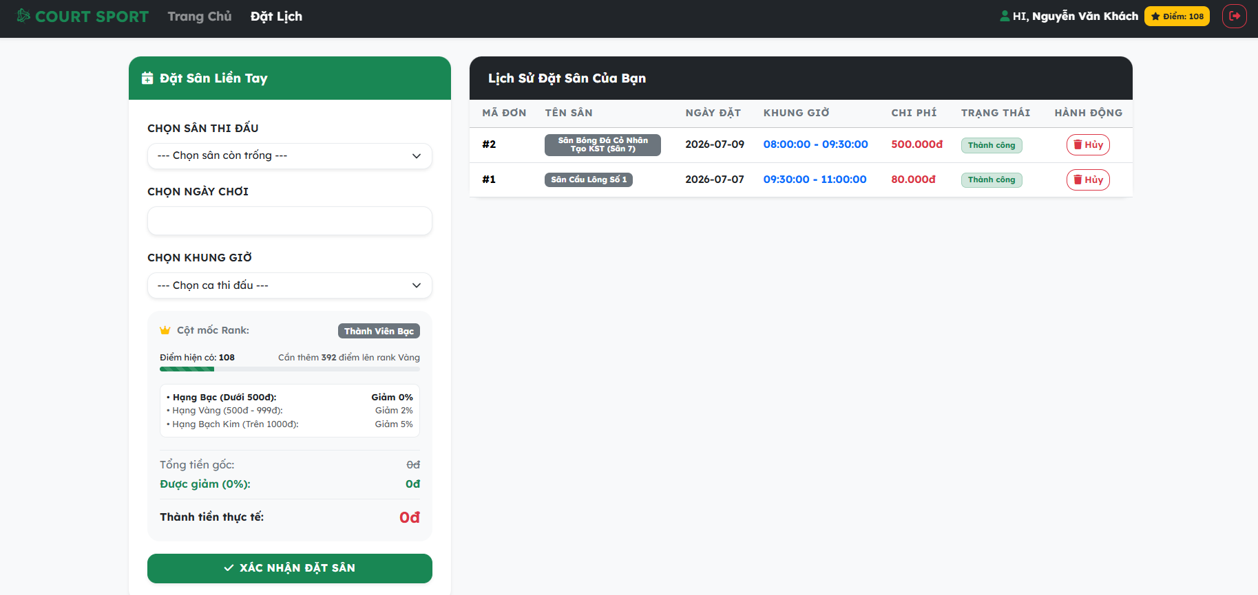
Chức năng màn hình đặt sân:
Màn hình này cung cấp cho Khách hàng giao diện tương tác động để tùy biến linh hoạt khung thời gian đặt sân theo nhu cầu thực tế. Chức năng chính bao gồm việc lựa chọn ngày thi đấu, cấu hình thời gian chơi bằng cách chọn giờ bắt đầu/giờ kết thúc, lựa chọn loại sân (Sân 5 hoặc Sân 7), tự động theo dõi tổng chi phí tạm tính và gửi yêu cầu tạo đơn đặt lịch về hệ thống. Ngoài ta khi đặt được sân gửi về backend thành công sẽ trả về điểm thưởng tương ứng cũng như lưu vào lịch sử đặt sân.
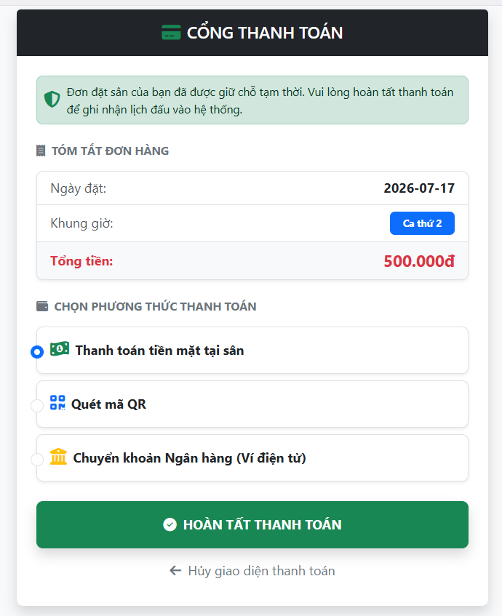
Chức năng Màn hình Cổng thanh toán:
Màn hình Cổng thanh toán xuất hiện ngay sau khi khách hàng nhấn xác nhận đặt lịch thành công ở trang booking. Trang này đóng vai trò xử lý giai đoạn cuối của quy trình đặt chỗ, cho phép khách hàng lựa chọn phương thức thanh toán phù hợp nhằm ghi nhận hóa đơn hợp lệ vào hệ thống và bảo toàn vị trí giữ chỗ ca đấu tạm thời.
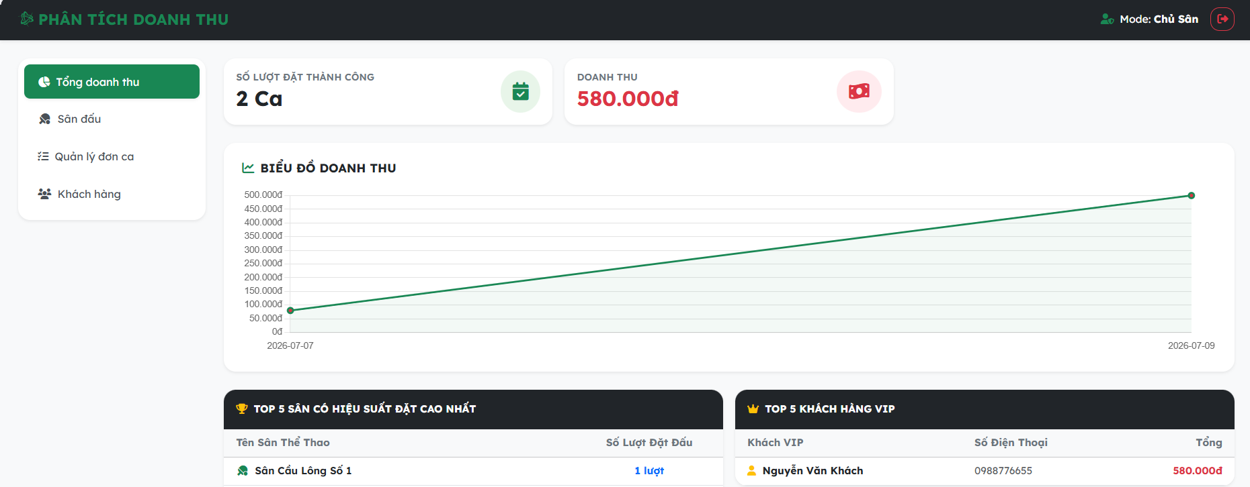
Chức năng Màn hình Tổng quan Quản trị admin/dashboard:
Màn hình Dashboard dành riêng cho tác nhân Người quản trị nhằm cung cấp một cái nhìn toàn diện, trực quan về hiệu suất vận hành và tình hình tài chính của trung tâm thể thao. Chức năng này tự động tổng hợp các số liệu kinh doanh cốt lõi (doanh thu, số lượt đặt sân, số lượng người dùng) theo thời gian thực, giúp chủ sân đưa ra các quyết định chiến lược kinh doanh chính xác.
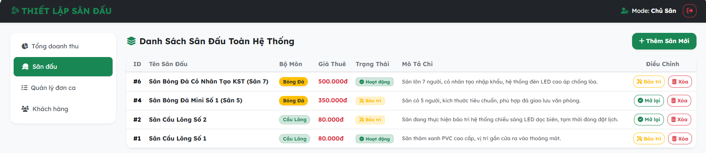
Chức năng Màn hình Quản lý Sân dành cho admin/field:
Màn hình Quản lý Sân cung cấp giao diện quản trị nghiệp vụ cốt lõi cho tác nhân Mode (Chủ sân) để thực hiện các thao tác CRUD (Thêm, Sửa, Xóa) trực tiếp lên danh mục cơ sở vật chất của trung tâm. Đồng thời, màn hình hỗ trợ chuyển đổi trạng thái vận hành của từng sân (Kích hoạt hoặc Bảo trì), phục vụ cho logic bẫy lỗi đồng bộ ra trang chủ của khách hàng.
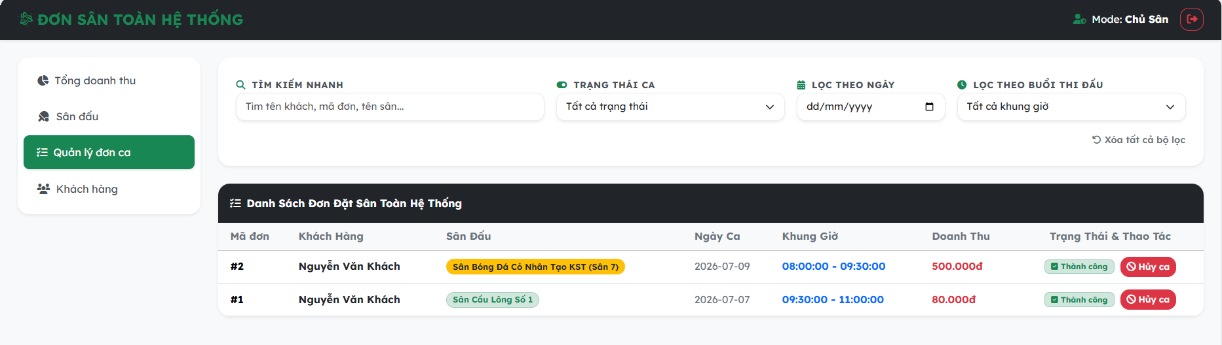
Chức năng Màn hình Quản lý Đơn đặt sân:
Màn hình này cung cấp cho Người quản trị một bộ công cụ điều khiển trung tâm để theo dõi, tìm kiếm, lọc và can thiệp xử lý đối với toàn bộ các đơn đặt lịch của khách hàng trên toàn bộ hệ thống. Đây là mắt xích quan trọng giúp chủ sân kiểm soát tình trạng sử dụng sân thực tế, xử lý các ca tranh chấp hoặc thực hiện hủy lịch trong các trường hợp bất khả kháng.
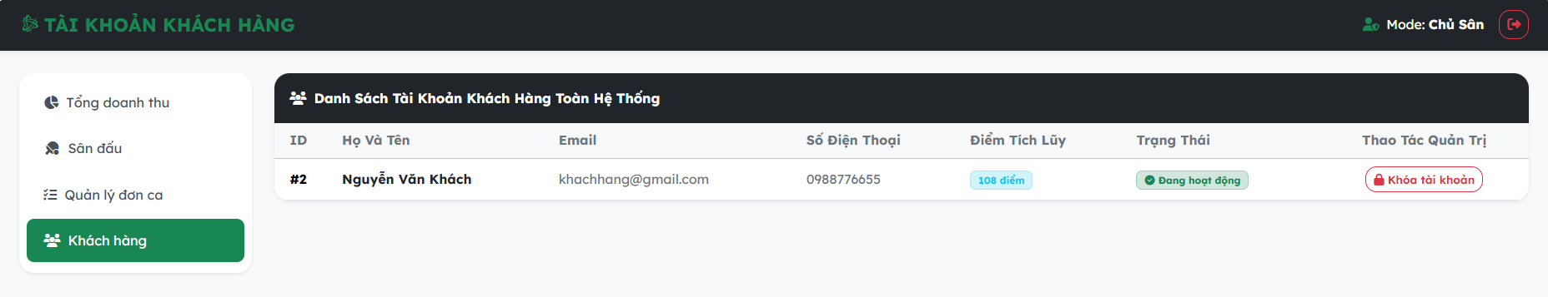Chức năng Màn hình Quản lý Tài khoản Khách hàng admin/users:
Màn hình này cung cấp cho Người quản trị một giao diện giám sát tập trung để quản lý toàn bộ tệp khách hàng đăng ký thành viên trên hệ thống. Chức năng giúp theo dõi thông tin liên lạc, kiểm soát thứ hạng điểm tích lũy, và thực hiện các biện pháp quản trị tài khoản (Khóa/Mở khóa) nhằm duy trì tính an toàn và hạn chế rủi ro phá hoại hệ thống (spam đặt sân, bùng lịch).

VI. CÀI ĐẶT CHỨC NĂNG

6.1. CÁC CHỨC NĂNG ĐÃ HOÀN THÀNH
Hệ thống quản lý đặt sân phức hợp đã hoàn thiện toàn bộ các tính năng cốt lõi theo mô hình phân tầng, cụ thể bao gồm:
- Chức năng phía Khách hàng: Đăng ký, đăng nhập hệ thống, cấu hình tìm kiếm và lọc sân đấu, đặt sân theo khung giờ linh hoạt, mô phỏng cổng thanh toán đa phương thức, quản lý lịch sử đơn ca cá nhân và tự động cập nhật hệ thống tích điểm nâng hạng thành viên.
- Chức năng phía Quản trị: Thống kê báo cáo doanh thu thông qua biểu đồ trực quan, thực thi các tác vụ CRUD quản lý danh mục sân đấu, điều phối trạng thái bảo trì hệ thống sân bãi, gác cổng bảo mật quản lý trạng thái tài khoản khách hàng (khóa/mở khóa) và can thiệp xử lý hủy đơn ca khẩn cấp.

6.2. MINH HỌA ĐOẠN CODE QUAN TRỌNG
Nghiệp vụ chốt lịch đặt sân yêu cầu tính toàn vẹn dữ liệu cực cao để phòng lỗi đặt trùng giờ (Overbooking) khi có nhiều người cùng bấm nút một lúc. Hệ thống giải quyết bằng kỹ thuật Database Transaction phối hợp câu lệnh nâng cao trong JDBC.
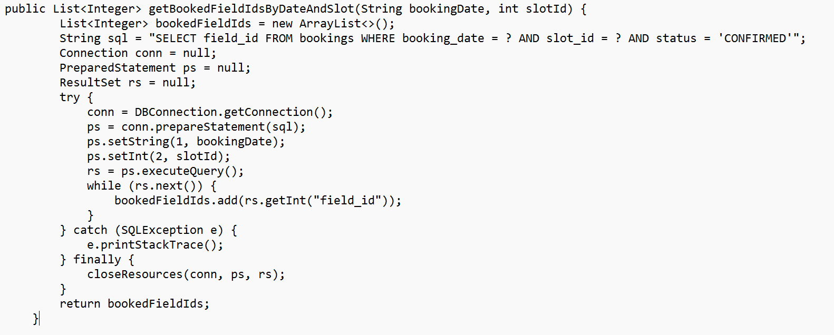

6.3. GIẢI THÍCH CÁCH XỬ LÝ DỮ LIỆU BẰNG SERVLET/JDBC.
Dựa trên đoạn mã cài đặt chức năng thực tế trên, cơ chế xử lý luồng dữ liệu của hệ thống vận hành tuần tự qua 3 tầng kiến trúc:

6.3.1. Xử lý tại tầng Điều hướng (Servlet Layer)
- BookingController.java tiếp nhận gói dữ liệu người dùng gửi lên thông qua giao thức HTTP POST. Servlet bóc tách các tham số chuỗi như bookingDate, startTime, endTime, fieldType bằng phương thức request.getParameter().
- Servlet tiến hành ép kiểu dữ liệu và đóng gói chúng vào hai đối tượng thực thể (Model) tạm thời là Booking và BookingDetail.
- Sau đó, Servlet gọi hàm nghiệp vụ bookingDAO.createBookingTransaction(booking, detail) và nhận về kết quả dạng boolean (Thành công/Thất bại) để đưa ra quyết định chuyển hướng giao diện phù hợp.

6.3.2. Xử lý an toàn bằng kết nối dữ liệu (JDBC Layer)
- Tầng DAO thiết lập một kết nối sạch tới MySQL Server. Dòng lệnh conn.setAutoCommit(false) đóng vai trò tối quan trọng, nó ra lệnh cho Driver ngắt cơ chế ghi dữ liệu tức thì của MySQL, gộp toàn bộ các câu lệnh SQL phía sau thành một khối giao dịch duy nhất.
- Kỹ thuật mã hóa tham số PreparedStatement được áp dụng đồng bộ cho tất cả các câu lệnh. Các dấu hỏi chấm ? giúp phân tách hoàn toàn phần khung câu lệnh SQL và phần dữ liệu do người dùng nhập vào. Cơ chế này giúp biên dịch mã trước, ngăn chặn triệt để kỹ thuật chèn mã độc phá hoại dữ liệu hệ thống (SQL Injection).

6.3.3. Đồng bộ hóa logic tại Cơ sở dữ liệu (MySQL Layer)
- Mệnh đề nâng cao FOR UPDATE đặt ở cuối câu lệnh kiểm tra trùng lịch có nhiệm vụ phát lệnh khóa dòng (Row-level Lock) trực tiếp dưới MySQL Database. Khi có hai yêu cầu đặt sân cùng một khung giờ đưa xuống cùng một thời điểm, MySQL sẽ xếp hàng: Yêu cầu nào đến trước sẽ giữ khóa, yêu cầu đến sau bắt buộc phải đợi yêu cầu trước xử lý xong.
- Lệnh conn.commit() chỉ được gọi khi mọi kiểm tra đều hợp lệ và toàn bộ các lệnh INSERT vào bảng cha (bookings) lẫn bảng con (booking_details) thành công viên mãn. Nếu có bất kỳ xung đột hệ thống hoặc lỗi phần cứng nào xảy ra ở giữa tiến trình, lệnh conn.rollback() sẽ lập tức xóa bỏ hoàn toàn các dữ liệu rác đang ghi nhớ tạm thời, đưa Database quay trở về trạng thái toàn vẹn, chính xác 100% trước khi thực hiện giao dịch.

6.3.4. Xử lý phân quyền bằng Servlet Filter
- Kiểm tra quyền Admin để chống truy cập trái phép được xử lý tập trung bằng Servlet Filter trong tệp AdminSecurityFilter.java:
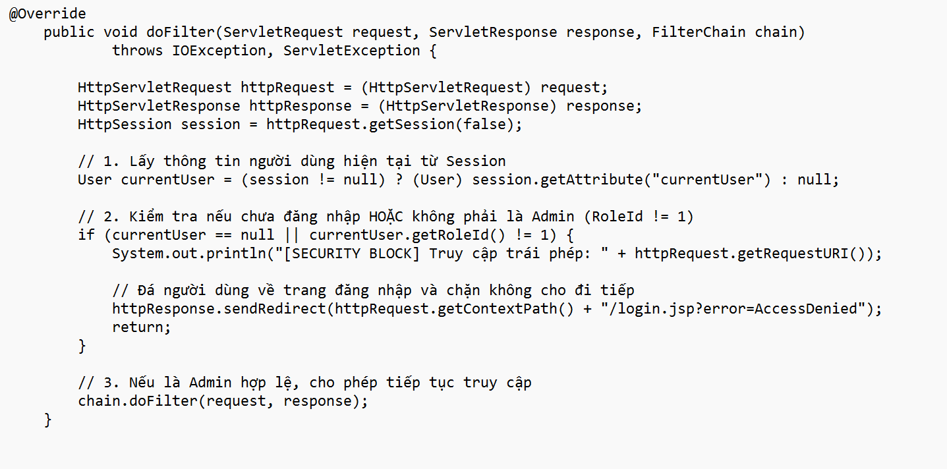
Giải thích cách xử lý dữ liệu bằng Servlet/Filter
Cơ chế hoạt động của đoạn code trên được giải thích đơn giản qua 3 bước:
- Đánh chặn tự động (Giai đoạn nhận Request): Nhờ cấu hình @WebFilter(urlPatterns = {"/admin/*"}), bất kỳ ai cố tình gõ đường dẫn bắt đầu bằng /admin/ (ví dụ: vào xem doanh thu, xem danh sách sân, quản lý tài khoản) đều bị bộ lọc này giữ lại để kiểm tra trước, không cho phép vào thẳng Servlet đích.
- Xác thực quyền hạn (Mô hình phân quyền RBAC): Bộ lọc vào vùng nhớ Session để tìm đối tượng currentUser. Hệ thống đặt ra một điều kiện bẫy lỗi: Nếu không tìm thấy tài khoản (chưa đăng nhập) hoặc tài khoản có mã getRoleId() != 1 (là khách hàng thường), bộ lọc sẽ lập tức chặn đứng yêu cầu và ép trình duyệt chuyển hướng (sendRedirect) về trang login.jsp.
- Thông mạch an toàn (Giai đoạn phản hồi): Chỉ khi tài khoản chứng minh được mình là Admin hợp lệ (roleId == 1), lệnh chain.doFilter(request, response) mới được chạy. Lệnh này đóng vai trò mở cửa cho phép request đi tiếp vào bên trong để Admin toàn quyền sử dụng các chức năng quản trị. Cách làm này giúp bảo mật hệ thống một cách triệt để và tập trung.

VII. PHÂN CÔNG CÔNG VIỆC NHÓM
HỌ VÀ TÊN | MSSV | NHIỆM VỤ | MỨC ĐỘ ĐÓNG GÓP
PHAN HUỲNH PHI LONG | 2305CT2242 | - Trưởng nhóm  - Frontend | 100%
VÕ BÁ HUY | 2305CT2318 | - Backend  - PowerPoint | 100%
NGUYỄN HUY ĐẠT | 2305CT2334 | - CRUD  - Báo cáo Word | 100%
HỒ LỮ ANH KIỆT | 2305CT0199 | - Thiết kế kiến trúc hệ thống  - Powerpoint | 100%
NGUYỄN THIÊN BẢO | 2305CT0628 | - Database | 100%

VIII. KẾT QUẢ ĐẠT ĐƯỢC

8.1. CÁC CHỨC NĂNG ĐÃ HOÀN THÀNH.
Dự án đã xây dựng thành công hệ thống website phức hợp đặt sân thể thao theo đúng kiến trúc MVC phân lớp rõ ràng, hoàn thiện 100% các chức năng sau:
Phân hệ Khách hàng (Client - các file index.jsp, booking.jsp, payment.jsp):
- Đăng ký thành viên, mã hóa mật khẩu và đăng nhập thiết lập phiên làm việc (Session).
- Xem danh sách sân đấu trực quan; tự động đồng bộ hóa trạng thái vận hành (Mở/Bảo trì) theo thời gian thực từ Admin.
- Đặt sân linh hoạt theo ngày, chọn giờ bắt đầu/giờ kết thúc tùy ý và bẫy lỗi trùng lịch ngầm bằng công nghệ AJAX thông qua CheckFieldServlet.java.
- Giả lập cổng thanh toán điều phối đơn hàng, tự động tích lũy điểm thưởng dựa trên hóa đơn để nâng cấp mốc Rank thành viên (Hạng Bạc / Vàng / Bạch Kim).
- Tra cứu, quản lý lịch sử đơn ca cá nhân và thực hiện quyền tự hủy lịch đặt theo quy định.
Phân hệ Quản trị (Admin - thư mục /admin/ bao gồm dashboard.jsp, field.jsp, user.jsp):
- Thống kê tổng doanh thu thực tế, tổng số đơn ca thành công và số lượng khách hàng. Tích hợp thuật toán top 5 khách hàng chi tiêu lớn và top 5 sân có hiệu suất cao nhất.
- Quản lý danh mục sân đấu (CRUD): Thêm sân mới, chỉnh sửa đơn giá, áp dụng xóa mềm chống lỗi ràng buộc khóa ngoại, và Bật/Tắt chế độ bảo trì sân bãi.
- Quản lý danh sách đơn ca toàn hệ thống, hỗ trợ bộ lọc nâng cao (lọc theo ngày, theo ca, theo trạng thái) và can thiệp hủy ca khẩn cấp.
- Quản lý tài khoản khách hàng, theo dõi điểm tích lũy và thực thi quyền Khóa/Mở khóa tài khoản vi phạm để gác cổng hệ thống

8.2. NHỮNG ĐIỂM TỐT CỦA SẢN PHẨM.
- Kiến trúc phân lớp chuẩn mực: Mã nguồn được tổ chức khoa học theo mô hình MVC phối hợp tầng DAO tách biệt nhiệm vụ. Việc đóng gói kết nối vật lý vào utils/DBConnection.java giúp mã nguồn cực kỳ rõ ràng, dễ bảo trì và nâng cấp.
- Bảo mật và an toàn dữ liệu cao: Chống lỗi xung đột đặt lịch đồng thời (Overbooking) cực tốt nhờ cơ chế xử lý Database Transaction phối hợp mệnh đề khóa dòng FOR UPDATE cấp cơ sở dữ liệu.
  - Sử dụng bộ khung PreparedStatement thay cho Statement tĩnh giúp hệ thống miễn nhiễm hoàn toàn với lỗ hổng tấn công chèn mã độc độc hại SQL Injection.
  - Chốt chặn an ninh trung tâm AdminSecurityFilter.java sử dụng mô hình phân quyền dựa trên vai trò đánh chặn hiệu quả các hành vi cố tình leo thang quyền lực bằng cách gõ URL bừa bãi.
- Trải nghiệm người dùng mượt mà (UI/UX): Ứng dụng AJAX giúp tương tác quét lịch trống và kiểm tra dữ liệu diễn ra ngầm, không bắt tải lại trang, mang lại tốc độ phản hồi tối ưu cho khách hàng.

8.3. NHỮNG HẠN CHẾ CÒN TỒN TẠI.
- Chưa có cổng thanh toán trực tuyến thực tế: Giai đoạn hiện tại hệ thống mới dừng lại ở việc giả lập luồng thanh toán và ghi nhận biên lai nội bộ, chưa tích hợp kết nối trực tiếp API với các cổng thanh toán điện tử thực tế như VNPAY, MoMo hoặc Zalopay.
- Chưa có hệ thống thông báo tự động nâng cao: Việc xác nhận đăng ký tài khoản thành công hoặc thông báo nhắc lịch đá/hủy ca mới chỉ hiển thị trực quan trên giao diện ứng dụng, chưa cấu hình hệ thống gửi Mail tự động hoặc tin nhắn SMS về thiết bị cá nhân của khách hàng.
- Hạ tầng lưu trữ hình ảnh còn phụ thuộc: Hình ảnh sân đấu hiện tại đang lưu trữ dạng link tĩnh hoặc lưu trực tiếp trong thư mục dự án trên máy cục bộ, chưa cấu hình đẩy ảnh lên các dịch vụ lưu trữ đám mây để tối ưu băng thông khi tải trang.
- Chưa tích hợp tính năng Đổi mật khẩu và Quên mật khẩu: Hệ thống hiện tại chưa cho phép người dùng chủ động thay đổi mật khẩu định kỳ để nâng cao tính bảo mật. Đồng thời, khi người dùng quên mật khẩu, hệ thống chưa có cơ chế cấp lại mật khẩu mới tự động, bắt buộc phải có sự can thiệp thủ công từ Admin ở tầng cơ sở dữ liệu.

IX. KẾT LUẬN VÀ HƯỚNG PHÁT TRIỂN

9.1. TỔNG KẾT QUÁ TRÌNH THỰC HIỆN.
Sau một thời gian nghiên cứu tài liệu kết hợp với quá trình cài đặt, thử nghiệm thực tế, nhóm nghiên cứu đã hoàn thành đề tài "Website Quản lý đặt sân thể thao COURT SPORT". Cụ thể, các mục tiêu đề ra ban đầu đã được giải quyết thông qua các kết quả sau:
- Về mặt lý thuyết: Nhóm đã làm chủ được kiến trúc phân lớp MVC (Model - View - Controller) trong môi trường Java Web J2EE. Hiểu và vận dụng thành thục công nghệ Servlet để điều hướng xử lý, JSP để kết xuất giao diện Front-end và JDBC thuần để giao tiếp an toàn với hệ quản trị cơ sở dữ liệu MySQL.
- Về mặt thực tiễn: Xây dựng thành công một hệ thống website hoàn chỉnh gồm hai phân hệ tách biệt:
  - Khách hàng: Đăng ký, đăng nhập hệ thống, xem trạng thái sân bãi trực quan, cấu hình đặt lịch linh hoạt và quét ca trống ngầm thời gian thực, giả lập luồng thanh toán hóa đơn và tự động tích lũy điểm thưởng nâng hạng tài khoản.
  - Chủ sân: Thống kê các chỉ số kinh doanh cốt lõi: “Tổng doanh thu, số lượt đặt, top khách hàng VIP bằng biểu đồ đồ họa trực quan”, thực thi trọn vẹn nghiệp vụ CRUD danh mục sân đấu, bật và tắt trạng thái bảo trì, phân quyền gác cổng hệ thống và thực hiện khóa và mở khóa tài khoản khách hàng vi phạm.
- Về mặt kỹ thuật an toàn: Đồ án đã giải quyết triệt để bài toán xử lý đồng thời, triệt tiêu lỗi trùng lịch bằng kỹ thuật Database Transaction và mệnh đề khóa dòng FOR UPDATE. Đồng thời, việc mã hóa tham số qua PreparedStatement giúp hệ thống miễn nhiễm hoàn toàn với nguy cơ tấn công MySQL.

9.2. ĐỀ XUẤT CẢI TIẾN TRONG TƯƠNG LAI.
Mặc dù hệ thống đã vận hành ổn định và đáp ứng tốt các nghiệp vụ đặt sân cốt lõi, sản phẩm vẫn còn một số hạn chế nhất định do rào cản về mặt thời gian cũng như hạ tầng thử nghiệm. Vì vậy, nhóm đề xuất các hướng cải tiến và phát triển trọng tâm trong tương lai như sau:
    - Hoàn thiện phân hệ Quản lý tài khoản nâng cao
- Chức năng Đổi mật khẩu: Xây dựng form xác thực mật khẩu cũ trực tiếp tại trang cá nhân của người dùng, áp dụng thuật toán mã hóa băm bảo mật trước khi cập nhật trường password vào bảng users.
- Chức năng Quên mật khẩu: Tích hợp thư viện JavaMail API phối hợp cùng máy chủ SMTP. Khi người dùng nhấn quên mật khẩu, hệ thống sẽ tự động khởi tạo một mã xác thực ngẫu nhiên có thời gian hết hạn ngầm OTP và bắn trực tiếp về Email cá nhân của khách hàng để thiết lập lại mật khẩu an toàn.
    - Tích hợp cổng thanh toán trực tuyến thực tế
- Thay vì dừng lại ở luồng giả lập trạng thái như hiện tại, hệ thống trong tương lai sẽ tiến hành đăng ký môi trường kiểm thử để kết nối trực tiếp với các cổng thanh toán phổ biến như: “VNPAY, MoMo, hoặc VietQR”.
- Áp dụng cơ chế IPN và Webhook để tự động đón bắt dữ liệu phản hồi dòng tiền từ phía ngân hàng, tự động chuyển trạng thái hóa đơn từ PENDING sang CONFIRMED lập tức mà không cần Admin phê duyệt thủ công.
    - Nâng cấp hệ thống thông báo tự động
- Xây dựng tầng nghiệp vụ tự động nhắc lịch thông qua tin nhắn SMS hoặc gửi Email tự động trước giờ thi đấu 2 tiếng để hạn chế tình trạng khách hàng quên lịch.
- Thiết lập hệ thống thông báo đẩy thời gian thực để thông báo ngay cho khách hàng khi Admin thực hiện quyền hủy ca khẩn cấp do điều kiện bất khả kháng như sân bảo trì, thời tiết xấu, vv...

X. TÀI LIỆU THAM KHẢO
- Nguyễn Tuấn Anh (2023), Thiết kế và Quản trị Cơ sở dữ liệu quan hệ với MySQL, NXB Bách Khoa Hà Nội (Hỗ trợ tư duy thiết kế các bảng và ràng buộc khóa ngoại cho hệ thống BookingFieldDB).
- Trần Hoàng Nam (2024), "Nghiên cứu kiến trúc MVC và lập trình hướng đối tượng trong phát triển ứng dụng Web động", Tạp chí Khoa học và Công nghệ, số 12, tr. 45-52 (Hỗ trợ phân tách module Model-DAO-Controller).
- Oracle Corporation (2023), Java Servlet Specification - Version 4.0, tài liệu chính thức từ Oracle Docs (Sử dụng để tra cứu vòng đời Servlet và cơ chế xử lý Request/Response).
- Oracle Corporation (2024), JavaServer Pages (JSP) Technology Documentation, tài liệu chính thức hướng dẫn nhúng mã Java vào giao diện hiển thị web động.
- Oracle MySQL Team (2025), MySQL 8.0 Reference Manual, bao gồm tối ưu hóa cấu trúc tầng lưu trữ Engine InnoDB, chỉ mục INDEXES và ràng buộc UNIQUE tổ hợp.
- Bootstrap Core Team (2024), Bootstrap v5.3 Documentation, tài liệu hướng dẫn xây dựng giao diện responsive, lưới Grid System và các thành phần UI (Form, Table, Card).
- Oracle Java Documentation, Java Database Connectivity (JDBC) API Reference, hướng dẫn kết nối máy chủ dữ liệu, thực thi mã độc lập chống SQL Injection thông qua PreparedStatement.
- W3Schools Online Web Tutorials, HTML5, CSS3 and JavaScript Developer Guide, trang tra cứu chuẩn các thẻ giao diện và bắt sự kiện form đặt sân phía Client.
- Apache Software Foundation (2025), Apache Tomcat 9.0 User Guide, tài liệu cấu hình cổng kết nối, quản lý Context Path và máy chủ Servlet Container chạy nền cho dự án.
- MySQL Workbench / Diagrams.net, Entity-Relationship Diagram (ERD) Standard Notation Guide, tài liệu chuẩn hóa ký hiệu chân chim và mối quan hệ bản số giữa các thực thể hệ thống.
.

